新 书 推 荐
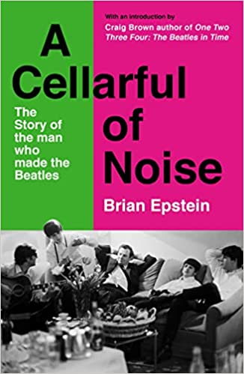
中文书名：《一个充满噪音的地窖：披头士乐队经理人的故事》
英文书名：A CELLARFUL OF NOISE: The Story of the Man Who Made the Beatles
作 者：Brian Epstein
出 版 社：Profile/Souvenir Press
代理公司：ANA/Lauren Li
页 数：160页
出版时间：2022年9月
代理地区：中国大陆、台湾
审读资料：电子稿
类 型：传记回忆录

内容简介：

每个人都知道甲壳虫乐队：约翰、保罗、乔治、林戈……还有布莱恩。

甲壳虫乐队的迅速崛起是有史以来最著名的白手起家故事之一。这一切的背后是布莱恩·爱泼斯坦（Brian Epstein），这位又被称为“披头士第五人”的传奇经理人，将乐队从一个小俱乐部乐队转变为全球超级巨星。

他的秘密是什么？一个人是如何带领这些邋遢的利物浦小伙子永远改变流行音乐世界的？《一个充满噪音的地窖》（A Cellarful of Noise）是布莱恩·爱泼斯坦最早出版于1964年的回忆录，讲述了他创造音乐历史的一生。它包括三十张当代照片，让我们一窥布莱恩和披头士乐队走向非凡成功的道路。

这本书让人大开眼界，感人至深，而且从始至终都很有趣，是每一位披头士迷必不可少的读物。

作者简介：

布莱恩·爱泼斯坦（Brian Epstein）是一位英国音乐企业家，从1962年开始管理披头士乐队，直到32岁不幸去世。他被称为“披头士第五人”，是乐队取得巨大成功并扬名全球的驱动力。

谢谢您的阅读！
请将反馈信息发至：李文浩（Lauren Li）
安德鲁·纳伯格联合国际有限公司北京代表处
北京市海淀区中关村大街甲59号中国人民大学文化大厦1705室
邮编：100872
电话：010-82449901
传真：010-82504200
Email：Lauren@nurnberg.com.cn
网址：http://www.nurnberg.com.cn
微博：http://weibo.com/nurnberg
豆瓣小站：http://site.douban.com/110577/
新浪微博：安德鲁纳伯格公司的微博_微博 (weibo.com)
微信订阅号：ANABJ2002


